**Отчет по лабораторной работе**

**"Разработка и управление технической документацией"**

Студент: Васильев Лев Николаевич

Группа: 41ИП

**1. Разработка структуры документации**

Для выполнения работы я выбрал веб-приложение для управления задачами.

Необходимые виды документации:

- Руководство пользователя

- Техническое задание

- Документация для разработчиков

- Инструкция по установке

Структура документации:

1. Руководство пользователя

- Введение

- Начало работы

- Основные функции

- Управление задачами

- Работа с проектами

- Часто задаваемые вопросы

2. Создание базового документа

Cоздал документ в формате Markdown со следующей структурой:

Введение:

- Описание назначения приложения

- Целевая аудитория

- Основные возможности

Описание функционала:

- Создание задач

- Управление проектами

- Система уведомлений

- Совместная работа

Технические характеристики:

- Поддерживаемые браузеры

- Минимальные системные требования

- Требования к интернет-соединению

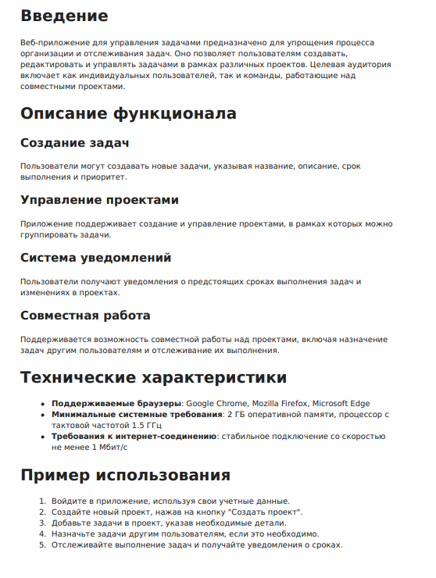

3. Использование инструментов автоматической генерации документации

Я использовал Python и инструмент Sphinx. Написал следующий пример кода с документацией:

def create_task(title: str, description: str) -> dict:

"""

Создает новую задачу в системе.

Args:

title (str): Название задачи

description (str): Описание задачи

Returns:

dict: Словарь с данными созданной задачи

"""

task = {

"title": title,

"description": description,

"status": "new"

}

return task

4. Работа с системой контроля версий

- Создал репозиторий на GitHub

- Загрузил всю документацию

- Внес следующие изменения:

* Коммит 1: Добавил раздел "Требования безопасности"

* Коммит 2: Обновил раздел технических характеристик

Вывод:

В ходе выполнения лабораторной работы я освоил основные принципы создания технической документации, научился использовать инструменты автоматической генерации документации и работать с системой контроля версий для управления документацией.